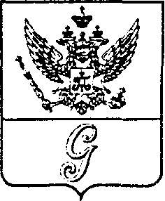
СОВЕТ ДЕПУТАТОВ МУНИЦИПАЛЬНОГО ОБРАЗОВАНИЯ
«ГОРОД ГАТЧИНА»
ГАТЧИНСКОГО МУНИЦИПАЛЬНОГО РАЙОНА
ТРЕТЬЕГО СОЗЫВА

РЕШЕНИЕ

от 29 ноября 2017 года № 66

О признании утратившим силу решения
совета депутатов муниципального
образования «Город Гатчина»
Гатчинского муниципального района
от 30.03.2016 №22

Руководствуясь ст. 40, ст. 48 Федерального закона от 06.10.2003 №131-ФЗ «Об общих принципах организации местного самоуправления в Российской Федерации», уставом МО «Город Гатчина», совет депутатов МО «Город Гатчина»
РЕШИЛ:

- Признать утратившим силу решение совета депутатов муниципального образования «Город Гатчина» Гатчинского муниципального района от 30.03.2016 №22 «Об утверждении Положения о проверке достоверности и полноты сведений о доходах, об имуществе и обязательствах имущественного характера, представляемых гражданами, претендующими на замещение должностей муниципальной службы, включенных в соответствующий перечень, муниципальными служащими, замещающими указанные должности, главой МО «Город Гатчина», депутатами, замещающими должности в совете депутатов МО «Город Гатчина», достоверности и полноты сведений, представляемых гражданами при поступлении на муниципальную службу в соответствии с нормативными правовыми актами Российской Федерации, соблюдения муниципальными служащими, главой МО «Город Гатчина», депутатами, замещающими должности в совете депутатов МО «Город Гатчина», ограничений и запретов, требований о предотвращении или об урегулировании конфликта интересов, исполнения ими обязанностей, установленных Федеральным законом от 25 декабря 2008 года № 273-ФЗ «О противодействии коррупции» и другими нормативными правовыми актами Российской Федерации»
2. Настоящее решение вступает в силу со дня официального опубликования.

Глава МО «Город Гатчина» -
Председатель совета депутатов
МО «Город Гатчина» В.А.Филоненко

